**THÔNG TIN DỰ THI**

**TUYÊN TRUYỀN CÁC MÔ HÌNH “DÂN VẬN KHÉO”**

**THAM GIA XÂY DỰNG NÔNG THÔN MỚI, ĐÔ THỊ VĂN MINH**

**VÀ CHUYỂN ĐỔI SỐ NĂM 2023 - 2024**

**1. Thông tin của cá nhân dự thi**

Họ và tên: Nguyễn Thị Oanh

Đơn vị công tác: Trường Tiểu học Thành Tô

Quận/Huyện: Hải An

Số điện thoại cá nhân: 0912286510

**2. Thông tin về bài viết/ tác phẩm dự thi**

Tên bài viết/tác phẩm: **Xây dựng các mô hình chuyển đổi số trong giáo dục và ứng dụng Steem.**

Thể loại: Bài viết chuyên luận.

“Dân Vận khéo thì việc gì cũng thành công”. Một trong những nội dung quan trọng theo tư tưởng Hồ Chí Minh : Dân vận không phải là việc riêng của một hai người, một hai ban, ngành, không chỉ là công tác của các đoàn thể vận động quần chúng mà phải là của cả hệ thống chính trị, là “tất cả cán bộ chính quyền. Tất cả cán bộ đoàn thể. Tất cả hội viên của các tổ chức nhân dân. Cụ thể, theo Người, cán bộ chính quyền và các Đoàn thể địa phương là những người trước tiên phải làm/phụ trách dân vận, phải phối hợp chặt chẽ, “cùng nhau bàn tính kỹ càng, cùng nhau chia công rõ rệt, rồi cùng nhau đi giải thích cho dân hiểu, cổ động dân, giúp dân đặt kế hoạch, tổ chức phân công, sắp xếp việc làm, khuyến khích, đôn đốc, theo dõi giúp đỡ dân giải quyết những điều khó khăn. Hiện nay chuyển đổi số trong giáo dục và đào tạo là giải pháp giúp công việc giảng dạy và học tập chuyển mình trước làn sóng phát triển của công nghệ 4.0 cùng xu hướng trực tuyến hóa mọi lĩnh vực.

**Chuyển đổi số trong giáo dục là gì?**

Không còn đơn thuần gắn với bảng đen, phấn trắng, khi áp dụng chuyển đổi số trong giáo dục, giáo viên, giảng viên, học sinh, sinh viên có thể ứng dụng triệt để những phần mềm hiện đại nhằm dạy - học trực tuyến. Nhờ đó, một môi trường học tập vừa đảm bảo lượng kiến thức truyền tải, vừa cho phép người dạy - người học chủ động, tự do trong việc lựa chọn địa điểm, thời gian tiếp nhận kiến thức cũng dần được hình thành.

**Chuyển đổi số trong giáo dục là sự chuyển mình tất yếu.**

Ứng dụng công nghệ vào đào tạo, quyết tâm triển khai và lan rộng hình thức chuyển đổi số trong giáo dục, phương pháp này đã tạo điều kiện cho cả giáo viên và học sinh tăng cường khả năng tự học, xóa bỏ mọi giới hạn, khoảng cách về không gian, thời gian. Đã qua lâu rồi khoảng thời gian phải đi du học mới được học với người nước ngoài, phải trực tiếp đến từng lớp học thêm để dung nạp kiến thức. Mọi thứ giờ đây đều có thể thực hiện được qua các nền tảng số, qua các thiết bị điện tử thông dụng như smartphone, iPad hay laptop.

Hoà chung với chuyển đổi số của ngành giáo dục, Trường Tiểu học Thành Tô nơi tôi công tác cũng có nhiều thay đổi để áp dụng được chương trình chuyển đổi số trong dạy học. Được sở giáo dục và phòng giáo dục tổ chức các lớp tập huấn nên các đồng chí trong ban giám hiệu và các đồng chí giáo viên trong trường đã và đang áp dụng chương trình chuyển đổi số trong dạy học rất tốt. Bản thân tôi là một giáo viên trẻ được tiếp cận với máy tính, công nghệ thông tin nhiều hơn các đồng nghiệp lớn tuổi. Với điều kiện thuận lợi đó tôi cùng với các đồng nghiệp trong chi đoàn luôn giúp đỡ, hỗ trợ đồng nghiệp trong công tác chuyển đổi số. Qua thời gian áp dụng tôi nhận thấy một số vấn đề trong công cuộc chuyển đổi số trong giáo dục ở địa phương tôi công tác như sau:

**Thực trạng chuyển đổi số trong giáo dục phường Thành Tô.**

***\* Biểu hiện tích cực***

Mô hình chuyển đổi số trong giáo dục và đào tạo đã xuất hiện và được áp dụng khá tích cực trong quy trình dạy – học nói chung trên đất nước Việt Nam từ lâu.

Không ngoại lệ, Trường Tiểu học Thành Tô cũng từng bước đưa phương pháp này đến gần hơn với các bậc phụ huynh dù còn nhiều khó khăn, thách thức. Vô vàn mô hình, ứng dụng dạy học trực tuyến với các lớp học E-Learning, phần mềm Zoom, Google Meet, Microsoft Teams,… đã được đưa vào trường lớp từ cấp Tiểu học

**\* *Covid 19 đẩy mạnh chuyển đổi số trong giáo dục.***

Không chỉ dừng lại ở các thành phố lớn, hiện đại, chuyển đổi số trong giáo dục thời kỳ dịch bệnh cũng trở nên phổ biến hơn bao giờ hết tại các vùng nông thôn, các tỉnh thành trên khắp mọi miền đất nước. Chỉ cần một thiết bị điện tử, một hệ thống mạng Internet ổn định là học sinh, sinh viên đã có thể kết nối với giáo viên, giảng viên của mình dù không thể trực tiếp đến trường. Trường tiểu học Thành Tô cũng áp dụng mô hình học trực tuyến trên phầm mềm Microsoft Teams đối với học sinh trong trường với tất cả các khối lớp. Giáo viên trong nhà trường cũng đã có kinh nghiệm hơn trong việc điều hành lớp học và sử dụng học liệu điện tử nên chất lượng của các tiết học được nâng cao hơn.

Ngoài ra tùy thuộc vào cơ cấu và quy mô của tổ chức giáo dục mà những phương pháp ứng dụng công nghệ vào dạy và học cũng có sự khác biệt, nhưng nhìn tổng thể sẽ có các lớp học trực tuyến E-Learning, các dự án, ứng dụng thực tế ảo, các lớp học về STEAM, STEM, lập trình hoặc ứng dụng mạnh công nghệ vào công tác quản lý.

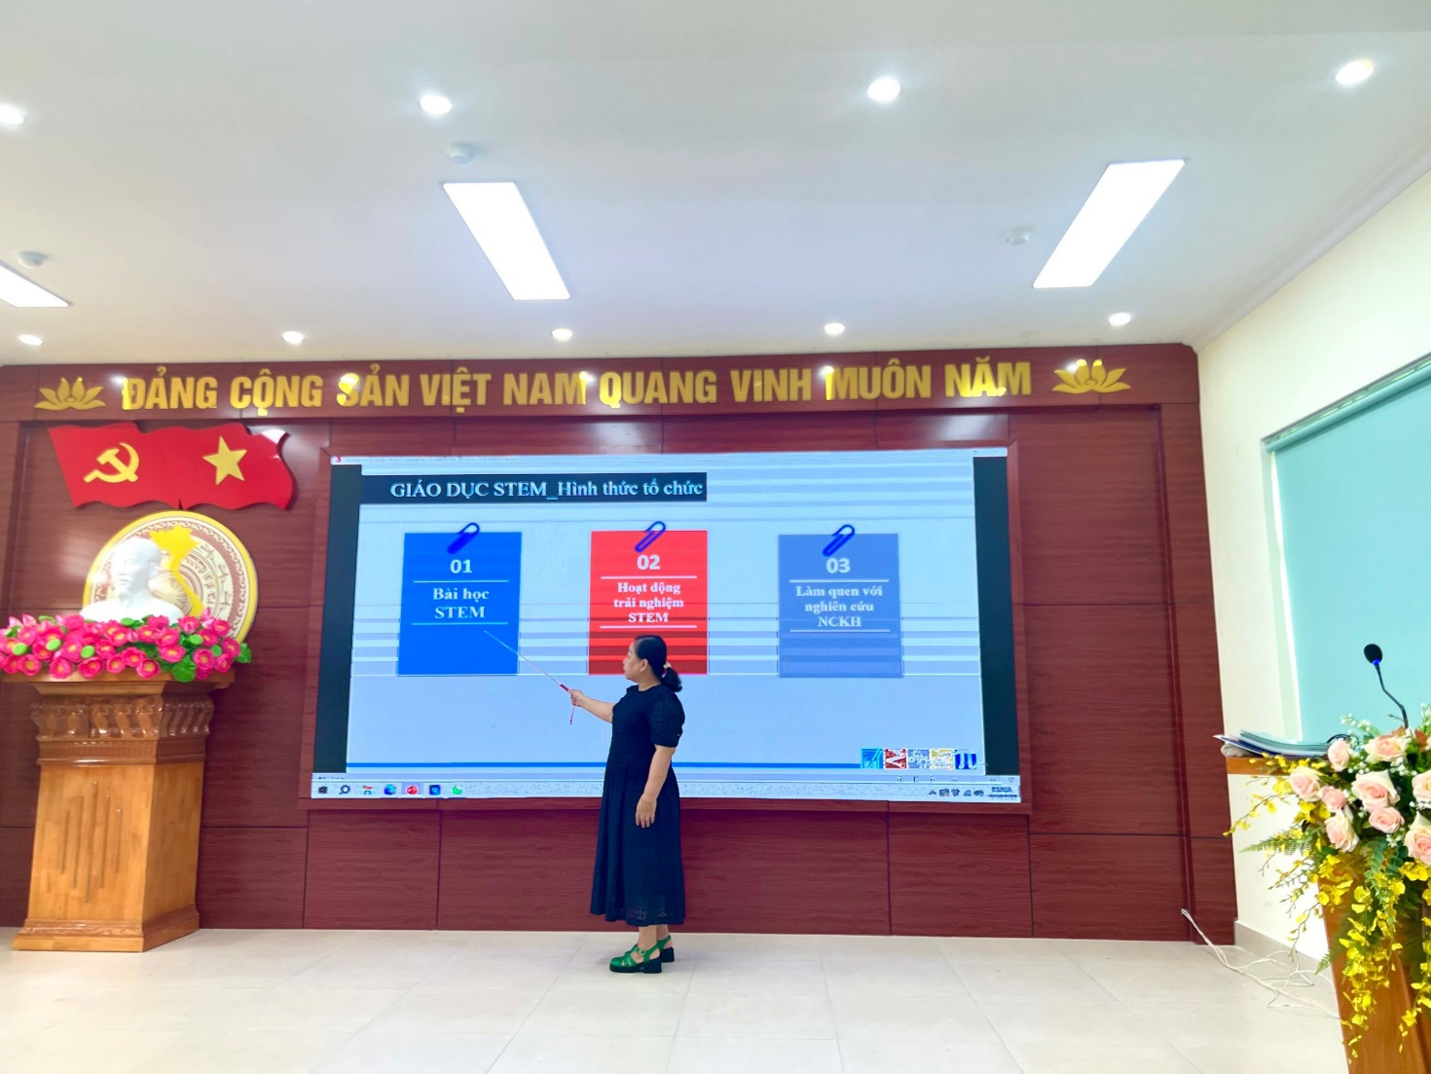

Song song với đó nhà trường cũng đã đưa Tin học là môn học bắt buộc đối với các học sinh từ lớp 3 trở lên và nhà trường cũng tự kết nối, triển khai hợp tác với những nhà cung cấp chuyên nghiệp trong lĩnh vực chuyển đổi số nhằm đảm bảo chất lượng giáo dục trực tuyến đạt chuẩn đầu ra, không tạo nên sự cách biệt quá lớn giữa phương pháp dạy – học online và offline.

***\* Vẫn còn có những khó khăn…***

Bên cạnh việc tích cực triển khai, áp dụng và lan tỏa chuyển đổi số trong giáo dục, chúng tôi vẫn còn phải đối diện với nhiều thách thức, khó khăn với những lý do từ chủ quan đến khách quan. Lan tỏa một yếu tố mới, một quy trình mới chưa bao giờ là chuyện nhanh chóng và dễ dàng. Không ai có thể phủ nhận được những điểm tích cực mà chuyển đổi số trong giáo dục có thể mang lại, đặc biệt là khi công nghệ hiện đại lên ngôi trong thời kỳ 4.0 và nhu cầu học, tiếp nạp, kết nối tri thức giữa người này với người kia, ở quốc gia này đến quốc gia kia tăng cao. Tuy nhiên, việc áp dụng phương pháp này có thật sự hiệu quả và triệt để hay không còn là vấn đề đáng bàn, khi chưa đáp ứng được hệ thống nhân lực cứng tay, lành nghề trong lĩnh vực công nghệ. Chính vì vậy, quá trình chuyển đổi số trong giáo dục trong trường tôi vẫn còn tồn tại nhiều khó khăn và thách thức:

***\* Thiếu hụt và hạn chế về nhân lực***

Để thật sự bảo đảm chất lượng của chuyển đổi số trong giáo dục, chắc chắn cơ sở đào tạo cần phải sở hữu cho mình một đội ngũ nhân sự hiểu biết về công nghệ, có kiến thức chuyên sâu trong các ứng dụng phần mềm nói riêng và tổng thể quy trình số hóa nói chung. Tuy nhiên, đây không phải chuyện dễ dàng.Các hệ thống giáo dục hiện nay tại nước ta hầu như chưa thể sở hữu một đội ngũ quản trị riêng về tình hình áp dụng công nghệ vào giảng dạy, học tập trực tuyến. Nguồn lực chưa đủ mạnh, chưa đủ nhiều, đi kèm với khả năng tài chính còn nhiều hạn chế chính là những lỗ hổng khiến việc chuyển đổi số một cách chắc chắn, trọn vẹn trong ngành giáo dục và đào tạo vẫn gặp nhiều gian nan, khó khăn xuyên suốt quá trình thực hiện và đây cũng là thực trạng của trường chúng tôi.

***\* Khó khăn trong tiếp nhận thông tin với phụ huynh học sinh.***

Phường Thành Tô vẫn là một phường khó khăn về kinh tế, chủ yếu là công nhân và người lao động một số họ sinh có hoàn cảnh khó khăn không còn bố mẹ hoặc bố mẹ đi làm ăn xa ở nhà với ông bà. Người dân không thể đảm bảo chu cấp đầy đủ phương tiện dạy và học từ xa cho con trẻ với tình hình kinh tế chẳng hề dư dả, mạng Internet bập bõm. Hơn nữa, kiến thức thực tiễn về các phương pháp 4.0 hiện đại trong giáo dục cũng không dễ để phổ cập toàn diện với họ. Với tình trạng này, mục tiêu phủ sóng chuyển đổi số trong giáo dục đến với toàn bộ các em học sinh là một bài toán nan giải đối với BGH và đội ngũ giáo viên chúng tôi và sẽ không thể nhanh chóng giải quyết chỉ trong một sớm, một chiều. Với tình hình trên ban giám hiệu và đội ngũ giáo viên chúng tôi phải tuyên truyền đến các bậc phụ huynh qua zalo, gọi điện trực tiếp để phụ huynh thấy được sự cần thiết phải trang bị đồ dùng học tập cho con em mình. Sau một thời gian vận động 99% các em học sinh ở trường Tiểu học Thành Tô đã có phương tiện học trực tuyến. Một số học sinh còn lại chưa đáp ứng được phương tiện học chúng tôi cũng tìm ra giải pháp giúp các con theo kịp kiến thức.

***\* Kho tài liệu số chưa nhiều, mức độ hoàn thiện chưa cao.***

Các tài liệu, học tập điện tử chuyên dùng ở chuyển đổi số trong giáo dục tuy đã có số lượng kha khá, tuy nhiên vẫn chưa thể bao quát trọn vẹn lượng kiến thức khổng lồ ở mọi lĩnh vực, mọi môn học do phần đa giáo viên vẫn quen với việc soạn giáo án theo hình thức truyền thống. Khó khăn này sẽ ngăn cản lượng kiến thức tiếp thu tối đa từ học sinh, khiến lộ trình học tập trở nên thiếu sót, không có đầy đủ tài nguyên để tham khảo và học tập. Từ đó, nhiều người trở nên e dè và không muốn thử phương pháp giáo dục này ở thời điểm hiện tại.Chưa hết, do vẫn đang trong tiến trình chuyển đổi số nên hệ thống kiểm tra, đánh giá chất lượng kiến thức, chất lượng bài giảng một cách tự động vẫn chưa được áp dụng.

**Các bước chuyển đổi số trong Trường Tiểu học Thành Tô.**

Đối mặt với nhiều khó khăn, thách thức, tuy nhiên chuyển đổi số trong giáo dục và đào tạo vẫn là một quy trình mang tính bắt buộc nếu không muốn biến mình trở thành kẻ lạc hậu giữa sự xoay vần công nghệ liên tục của đát nước và của toàn thế giới.

Vì vậy, việc áp dụng dần dần các giải pháp hữu ích để khắc phục các khó khăn, đồng thời có những bước tiến chắc chắn hơn và lan tỏa rộng hơn giá trị chuyển đổi số trong đào tạo kiến thức là cực kỳ cần thiết. Chậm mà chắc, có còn hơn không, đây chính là những phương thức cần thiết để nền giáo dục của trường Tiểu học Thành Tô khẳng định chất lượng mình mang lại trên tiến trình số hóa hình thức dạy và học.

***\* Tích cực tuyên truyền, đào tạo, nâng cao nhận thức về tầm quan trọng của chuyển đổi số trong giáo dục***

Các buổi tập huấn nhằm mục tiêu giới thiệu kỹ lưỡng khái niệm, thông tin, sự cần thiết về chuyển đổi số là yếu tố cực kỳ quan trọng ở những bước đầu áp dụng hình thức học tập này. Không chỉ học sinh mà cả các thầy cô giáo, cũng cần được cung cấp cụ thể, đầy đủ những kiến thức này nhằm có cho mình cái nhìn đa chiều, khái quát nhất. Hiểu điều mình đang làm sẽ tạo cho họ tâm lý thoải mái để học hỏi và thực hiện lâu dài.

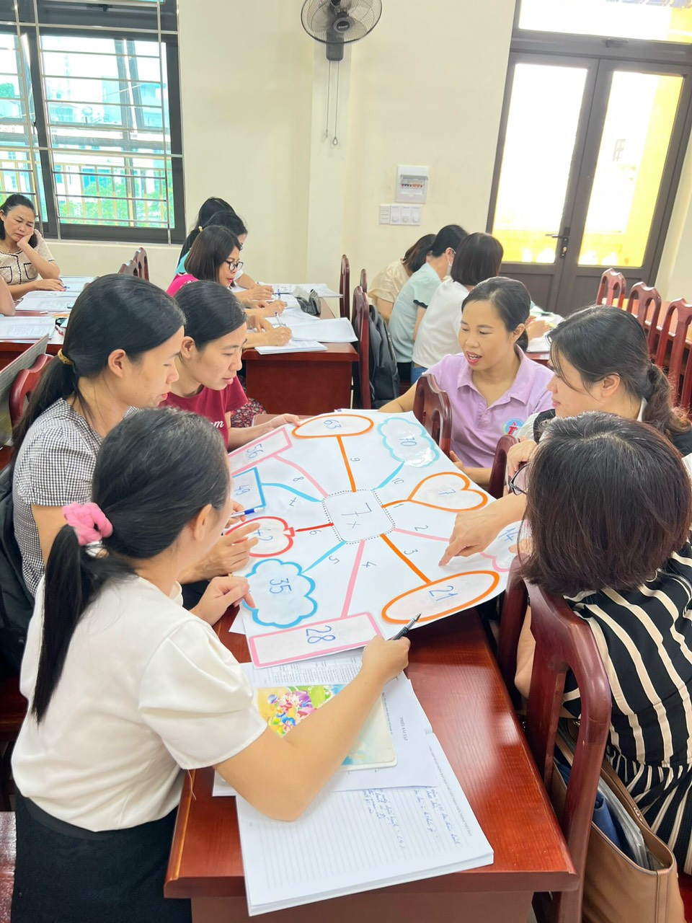

***\* Nhanh chóng tham mưu với UBND phường hoàn thành thi công, sửa chữa, xây dựng phương pháp kết nối mạng Internet.***

Không phải điều dễ dàng, tuy nhiên nếu muốn áp dụng chuyển đổi số trong mọi lĩnh vực ở địa phương thì UBND phường cần có một kế hoạch hoàn chỉnh để sửa chữa, kết nối đường truyền mạng ở khu vực phường. Đây cũng là động lực để họ hiểu hơn về hình thức học này và “dám” chi trả mạnh tay để đầu tư thiết bị học cho con cái.

***\* Nâng cao tay nghề cho giáo viên.***

Nâng cao tay nghề cho giáo viên là cả một quá trình dài, việc đẩy mạnh các chương trình đào tạo nhân lực trong ngành công nghệ, đồng thời có chiến dịch, nhân sự cứng tay nghề và thực sự hiểu về chuyển đổi số trong giáo dục chính là chìa khóa tiên quyết quyết định thành công của hình thức đào tạo này.

***\* Hoàn thiện phần học liệu, kiến thức giảng dạy.***

Các nguồn học liệu được chia sẻ trên mạng nên được cơ sở giáo dục kiểm tra, đảm bảo chắc chắn về sự đầy đủ của từng môn học, từng bậc lớp từ thấp đến cao cũng như tính chính xác. Điều này giúp học viên có đủ tâm thế và đủ kiến thức để tiếp nhận xuyên suốt khóa học. Hoàn thiện học liệu là bước quan trọng để phát triển chuyển đổi số trong giáo dục.

Qua một số năm học thì trường tôi đã áp dụng chuyển đổ số qua cả phần mềm học trực tuyến hay học trực tiếp. Nếu chuyển sang học trực tuyến thì đội ngũ giáo viên trong trường đã có đủ trình độ và học liệu để giảng dạy. Các em học sinh cũng đã trang bị gần như đầy đủ các phương tiện học tập. Trong điều kiện dạy học trực tiếp 100% các em cũng được tiếp cận với chương trình chuyển đổi số thông qua các bài dạy qua các phần mềm cộng nghệ thông tin.

Trên đây là một số nhận định của tôi về chuyển đổi số trong giáo dục nói chung và chuyển đổi số trong giáo dục của trường Tiểu học Thành Tô nói riêng. Nhìn chung, chuyển đổi số trong giáo dục tại Việt Nam là phương thức triển vọng và có tiềm năng phát triển dù vẫn còn phải đối mặt với nhiều thách thức, khó khăn, gian nan. Tuy nhiên, đây là yếu tố tiên quyết để đảm bảo ngành giáo dục, đào tạo nước nhà có cơ hội vươn mình ra biển lớn, bắt nhịp kịp thời với xu thế của thời đại.

*“Steam khơi nguồn cảm hứng sáng tạo cho học sinh”

STEAM là phương pháp giáo dục liên ngành hiện đại hướng đến việc trang bị những kiến thức, kỹ năng từ 5 bộ môn: Science (Khoa học), Technology (Công nghệ), Engineering (Kỹ thuật), Art (Nghệ thuật) và Mathematics (Toán học) cho người học.

Phương pháp STEAM mang đến cho học sinh hình thức học chủ động, sáng tạo. Mỗi bài học trong chương trình đều là các tình huống thực tế nhằm kích thích trí tò mò của các em. Từ đó, học sinh sẽ dần hoàn thiện kỹ năng, khám phá và giải quyết những vấn đề xung quanh qua nhiều góc nhìn khác nhau.

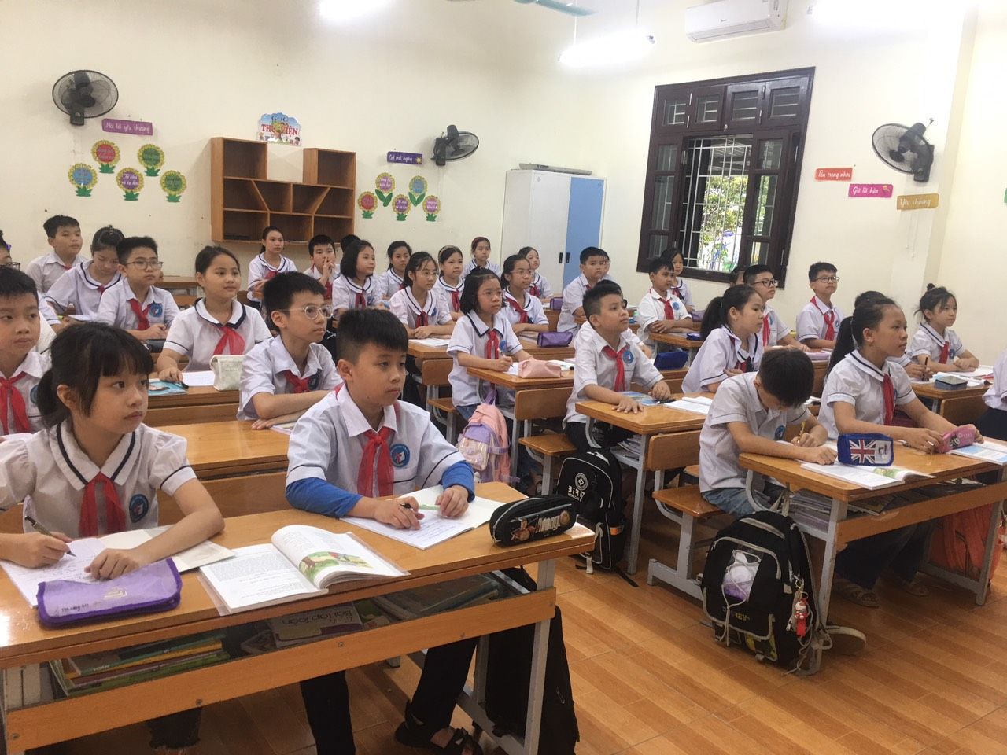

Bố mẹ thực hiện các dự án ứng dụng STEAM rất đơn giản ngay tại nhà với con từ bậc tiểu học. Để hình dung rõ hơn và xây dựng dự án STEAM cho con, các bố mẹ nên tìm hiểu chương trình học của con về môn khoa học tự nhiên – xã hội, môn toán và các nguồn tài liệu hướng dẫn

Bottom of Form

GIẢN HOÁ QUẢN TRỊ

Với rất ít chi phí, hoạt động STEAM sẽ giúp các bé học hỏi thêm khả năng làm việc nhóm, kỹ năng thuyết trình, tăng sự tự tin. Qua các dự án STEAM giúp các con tiếp cận khái niệm khoa học trở nên đơn giản, gần gũi hơn. Sản phẩm cuối cùng của dự án STEAM không nhất thiết phải là mô hình, đó có thể là một bản trình bày kế hoạch hay áp phích (poster) về sơ đồ thực hiện.

Xuất phát từ những tình huống cụ thể trong cuộc sống, ví dụ như chủ đề phòng tránh đuối nước là một kỹ năng rất cần thiết đối với các em học sinh. Một giải pháp giúp các em tự bảo vệ mình là chế tạo phao cứu sinh bằng các vật liệu sẵn có như chai nhựa, túi nilon,…

Để mở một con đường đi mới trong khi mọi người đã quen đi trên lối mòn thì chắc chắn sẽ rất gian nan. Nhưng gian nan không có nghĩa là sẽ nản và bỏ cuộc. Chúng ta phải bước từng bước một để khơi gợi niềm đam mê trong học sinh. Hãy giúp học sinh thỏa mãn được đam mê khám phá; thực hiện được ước muốn, nguyện vọng của bản thân các em!STEAM là một cơ hội quý để em được thỏa sức thể hiện niềm đam mê và khả năng sáng tạo của mình. Để giáo dục STEAM được lan tỏa thì rất cần sự quan tâm , hiểu biết và ủng hộ của phụ huynh. Hãy cùng với nhà trường chung tay chắp cánh ước mơ cho thế hệ trẻ!